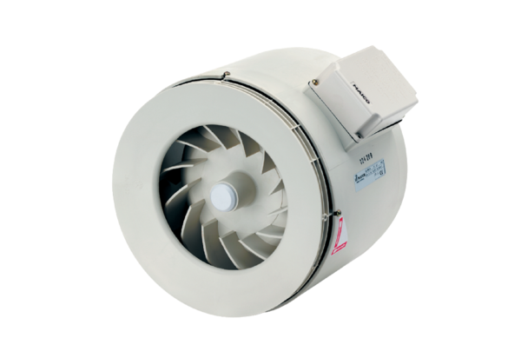Poluradijalni cijevni ventilator ERM 22Jedinica za pakiranje: 1 komAsortiman: C
Broj artikla: 0080.0204Proizvođač: MAICO

